

**Asignatura:**

    Análisis y diseño de sistemas

**Tema:**

Trabajo Final

**Participantes:**

Nasser Emil Issa Tavares 2019-8015

Yirbett Joseph Veloz 2019-8373

Jorge Apolinar Pérez Pérez 2019-8961

Cristhian de la Rosa 2019-8502

**Facilitador:**

Bismark Montero

**Fecha:**

30/04/2021

**Índice**

**INICIO** 3

1. Minuta 4

**ANÁLISIS** 7

2. Análisis de clases 8

3. Análisis Orientado a objetos 12

**DISEÑO** 20

4. Diagrama de clase 21

5. Diagrama de casos de uso 22

6. Diagrama de bases de datos 23

**IMPLEMETACIÓN** 24

7. Análisis de riesgo 25

8. Análisis de Costos y Beneficios. 28

9. Prototipo 36

# **INICIO**

## Minuta

|  |  |  |
| --- | --- | --- |
| **Tema:** Solución a la problemática actual del sistema de selección del Orbi | | |
| **Fecha:** 30/04/2021 | **Hora de inicio:** 1:00 PM | **Hora de fin:** 2:00 PM |

|  |  |
| --- | --- |
| **Asistentes** | **Cargo** |
| Nasser Emil Issa Tavares | Estudiante del ITLA |
| Yirbett Joseph | Estudiante del ITLA |
| Christian de la Rosa | Estudiante del ITLA |
| Jorge Pérez | Estudiante del ITLA |
| Bismark Montero | Profesor del ITLA |

|  |
| --- |
| **Objetivo:** |
| Ofrecer una solución a la problemática actual del sistema de selección de materias del Orbi |
| **Acuerdos tomados** |
| **Objetivo general**  El objetivo general de la reunión es ofrecer una nueva solución a la problemática actual del sistema de selección del Orbi  **Objetivo específico**  El objetivo específico de la reunión es crear una solución basada en incrementar la capacidad usuarios que la plataforma pueda soportar para su correcto funcionamiento y habilitar la función de que el estudiante pueda ver cual es el profesor asignado al momento de seleccionar la materia.  **Definición del problema**  De acuerdo con lo discutido en esta reunión, a lo que el cliente Bismark Montero hace referencia al mencionar “la problemática actual del Orbi”, es que el sistema orbi al momento de la selección de materias tiende a ralentizarse o incluso a dejar de funcionar, lo que implica muchos problemas tanto para el estudiante como para el personal encargado de la gestión, entre los problemas que han sido nombrados por algunos de los estudiantes se encuentran:   * Tener que volver a seleccionar las materias debido a que se cayó el sistema. * No poder seleccionar las materias correctamente debido a la lentitud del portal. * No saber cual es el profesor de la materia que se está seleccionando. * Imposibilidad de llevar las materias según lo planificado debido a los problemas de la página.   Para hacer el proyecto se tomará como referencia las funcionalidades del sistema de selección del Orbi pasado, para la elaboración de este proyecto final. Entre las siguientes funciones se encuentra:  **Funciones del administrador:**   * Usuario (registrarse, log in, log out,) * Materias (registrar materia, eliminar materia, modificar materia)(registrar materia conlleva: carrera y cuatriemestre a la que pertenece, nombre, código, prerrequisito, correquisito y cantidad de créditos) * Sección (crear sección, eliminar sección, modificar sección, agregar/modificar/eliminar profesor)(crear sección conlleva: agregar/modificar/eliminar profesor, registar/ eliminar materia, establecer horario, cupos de disponibles) * Estudiante (agregar matrícula, eliminar matrícula)   **Funciones del estudiante:**   * Usuario (log in, log out) * Materias (seleccionar, deseleccionar, ver vista preliminar, guardar/borrar proceso) * Pagar (pagar materias, cambiar método de pago)   El sistema de selección de materias del Orbi debe contar con una plataforma que pueda albergar a más de 5100 estudiantes y que al ingresar con sus credenciales del orbi, de manera automática les diga cuales son las materias que puede escoger según sus prerrequisitos, cabe destacar que el estudiante debe tener un límite de 25 créditos máximos al momento de la selección, un tiempo máximo para seleccionar de 1 hora y su espacio para seleccionar estará habilitado según el día y la hora que el ITLA le establezca. Las materias estarán separadas por su respectivo cuatrimestre y tendrán múltiples horarios disponibles de manera que el estudiante podrá seleccionar el horario según su conveniencia y el profesor que desee, los cuales van a variar dependiendo de la materia que se escoja y su disponibilidad de cupo.  Al estudiante se le debe mostrar la cantidad de crédito que ha tomado hasta el momento, el tiempo restante que le queda por seleccionar y la cantidad de cupos disponibles por materia. Una vez el estudiante tenga las materias escogidas podrá ver una lista preliminar de su selección y de esta misma manera proceder al pago de esta.  Por otra parte, el administrador tendrá la posibilidad de registrar, modificar y eliminar materias así también como hacer secciones a partir de ellas, esas secciones van a variar según el horario, el profesor y los cupos disponibles. El administrador podrá registrar y eliminar a los profesores y estudiantes de la plataforma. |
|  |

# **ANÁLISIS**

## 2. Análisis de clases

Basados en la anterior minuta de la reunión con el cliente, procedemos a extraer las siguientes entidades y métodos necesarios para el desarrollo del proyecto. Dada la complejidad del proyecto se puede apreciar que el mismo contempla múltiples clases. La clase usuario siendo la principal, tiene la mayoría de funciones del sistema, las cuales interactúan en una relación de un a muchos.

De este modo establecemos las siguientes entidades preliminares con sus métodos.

**Entidades:**

* **Alumno:**

Es el principal usuario de la plataforma. Este obtiene sus datos de la base de datos del ITLA, de modo que el registro se realiza en el backend y las credenciales del mismo se mantienen igual que las de la plataforma ORBI. Del mismo modo el alumno adquiere sus propiedades de las ya definidas anteriormente en el ORBI, sin embargo, para los propósitos de este proyecto, solo es requerida su autenticación y una referencia al ID que este usuario mantiene en la base de datos original.

**Propiedades:**

* Id (Referencia a su Id en Orbi)
* nombre
* matricula
* Usuario
* contraseña
* matricula
* Carrera

**Métodos:**

* Log in
* Log out
* Seleccionar Materia
* Remover Materia
* Retirar materia
* Pagar Inscripción
* **Administrador:**

Es el segundo usuario más importante para la aplicación, Esté obtiene sus datos de la base de datos del ITLA, de modo que el registro se realiza en el backend y las credenciales del mismo se mantienen igual que las de la plataforma ORBI. Del mismo modo el alumno adquiere sus propiedades de las ya definidas anteriormente en el ORBI, sin embargo, para los propósitos de este proyecto, solo es requerida su autenticación y una referencia al ID que este usuario mantiene en la base de datos original.  
Este perfil de usuario está destinado a ser manejado por el personal administrativo/ académico y el equipo que administra la plataforma.

**Propiedades:**

* Id (Referencia a su Id en Orbi)
* nombre
* id empleado
* Usuario
* contraseña
* Departamento

**Métodos:**

* Log in
  + Log out
  + Agregar estudiante
  + Modificar estudiante
  + Modificar materia
  + Remover estudiante
  + Agregar materia
  + Crear sección
  + Modificar sección

Del mismo modo los métodos de las demás entidades son públicos para este usuario- permitiéndole esto asignar y modificar propiedades de las materias, secciones, alumnos y secciones a voluntad dependiendo del nivel de acceso que posea. Se entiende que los niveles de acceso para esta entidad pueden ser definidos más adelante.

* **Materia**

Esta entidad es la que guarda en sus propiedades los cambios que se realizan a la aplicación. Es una superclase de la cual deriva la clase Sesión, y con la cual mantiene una relación de uno a muchos.

**Propiedades:**

* Id (Referencia a su Id en Orbi)
* nombre
* área
* encargado
* prerrequisitos
* co-requisitos
* créditos
* precio por crédito

**Métodos:**

* + - * Asignar prerrequisito
      * Asignar co-requisito
      * Asignar encargado
      * Sección

Las secciones son todas las unidades tandas en las que se imparte una materia, esto implica que esta entidad hereda propiedades de la entidad Materia y a su vez incluye propiedades y métodos propios. Esta guarda una relación de uno a muchos con la entidad Materia así como con la entidad estudiante.

**Propiedades:**

* + - * Id (Referencia a su Id en Orbi)
      * horario
      * profesor
      * máximo de estudiantes

**Métodos:**

* + - * Seleccionar
      * Retirar

## 3. Análisis Orientado a objetos

En análisis posterior establecemos que la complejidad del proyecto requiere de un patrón de diseño de estrategia el cual permita tomar provecho del polimorfismo de modo que se reduzca drásticamente la cantidad de métodos implementados.

Se integra el uso de interfases que permitan utilizar la herencia de manera eficiente a fin de reducir el volumen de código duplicado que implicaría la aplicación ya que la mayoría de los usuarios usan los mismos métodos y propiedades, con diferencias mínimas.

A continuación, listamos las interfaces, clases y métodos hasta el momento identificadas en la fase de diseño.

**User *abstract class*:** El usuario es la superclase de la cual descienden todos los que usan la plataforma. Contiene métodos transversales a todos los usuarios. Es una clase abstracta cuyos métodos deben ser implementados en la subclase.

**Propiedades:**

* Id
* usuario
* contraseña
* nombre
* apellido
* cedula
* Sexo
* fecha de nacimiento
* dirección
* nacionalidad
* lugar de nacimiento
* Teléfono
* celular
* email
* fecha de ingreso
* Tipo
* status
* Nivel de acceso

**Métodos**

* Log in
* log out
* registrarse

**Observador *interface:*** Es la interfase que guarda los métodos de observados, necesarios para buscar información en la plataforma, sin embargo, limitados a obtener información solo de sí mismo como usuario

**Propiedades:**

**Métodos:**

* listar materias
* buscar materia
* listar secciones
* Buscar seccion

**Moderador *interfase*:** La interfase de moderados, es la que guarda los métodos que permiten hacer ediciones menores en la plataforma. Ha de ser implementada en clases donde el usuario requiere de privilegios para modificar información menor.

**Propiedades:**

**Métodos:**

* listar alumnos
* publicar calificación
* Modificar calificación.

**Editor *Interfase*:** La interfase, es la que guarda los métodos que permiten hacer ediciones mayores en la plataforma.. Ha de ser implementada en clases donde el usuario requiere de privilegios para modificar información mayor.

**Propiedades:**

**Métodos:**

* Modificar materia
* Modificar secciones
* Modificar alumno

**Alumno implements observador (extends User):** Contiene métodos y propiedades especiales a su categoría.

**Propiedades:**

* Matricula
* Carrera
* Beca
* condición académica
* índice académico

**Métodos:**

* inscribirse
* pagar
* seleccionar materia
* retirar materia
* retirar cuatrimestre
* crear solicitud
* consultar solicitud
* listar materias

**Empleado *abstract class* (*extends* User):** Es la clase para el usuario profesor. Contiene metodos adicionales a los indicados por el

**Propiedades:**

* Id empleado
* Departamento
* Área
* cargo
* supervisor

**Métodos:**

**Profesor *implements* Observador, Moderador, (*extends* Empleado):** Es la clase para el usuario profesor. Contiene métodos adicionales a los indicados por el

**Propiedades:**

* Tanda
* Materias

**Métodos:**

**Admin (*extends* Editor):** Es la clase utilizada por el personal de desarrollo, TI y administradores del sistema. Tiene máximo nivel de acceso a modificaciones.

**Propiedades:**

**Métodos:**

* Asignar privilegios
* Crear usuario
* modificar materia
* crear sección
* modificar sección
* eliminar secion
* modificar usuario

***Abstract class*  MAteria:** Es la clase utilizada por el personal de desarrollo, TI y administradores del sistema. Tiene máximo nivel de acceso a modificaciones.

**Propiedades:**

Id (Referencia a su Id en Orbi)

nombre

área

encargado

prerrequisitos

co-requisitos

créditos

precio por crédito

**Métodos**

asignar prerrequisito

asignar co-requisito

asignar encargado

***Class*  Seccion (*extends* Materia):** Es la clase utilizada por el personal de desarrollo, TI y administradores del sistema. Tiene máximo nivel de acceso a modificaciones.

**Propiedades:**

Id (Referencia a su Id en Orbi)

horario

profesor

máximo de estudiantes

**Métodos**

seleccionar

retirar

# **DISEÑO**

## 4. Diagrama de clase

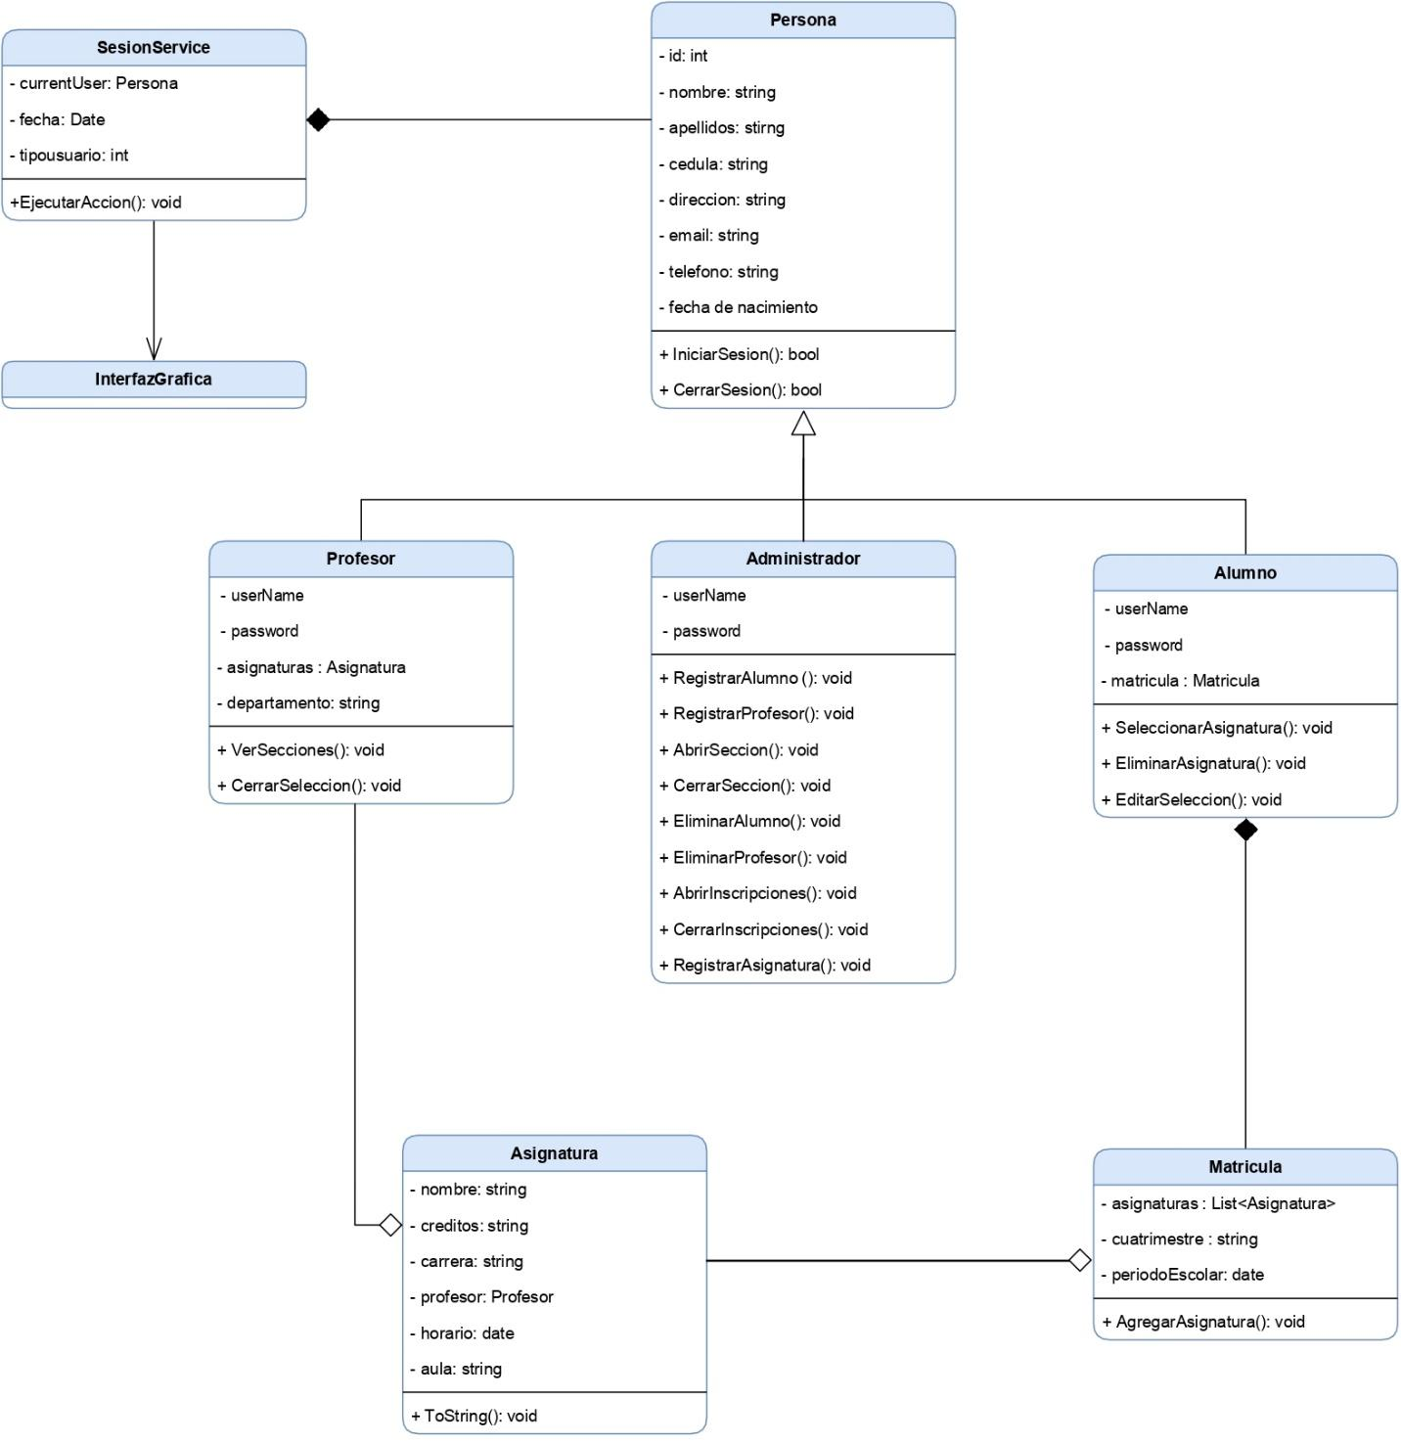

## 5. Diagrama de casos de uso

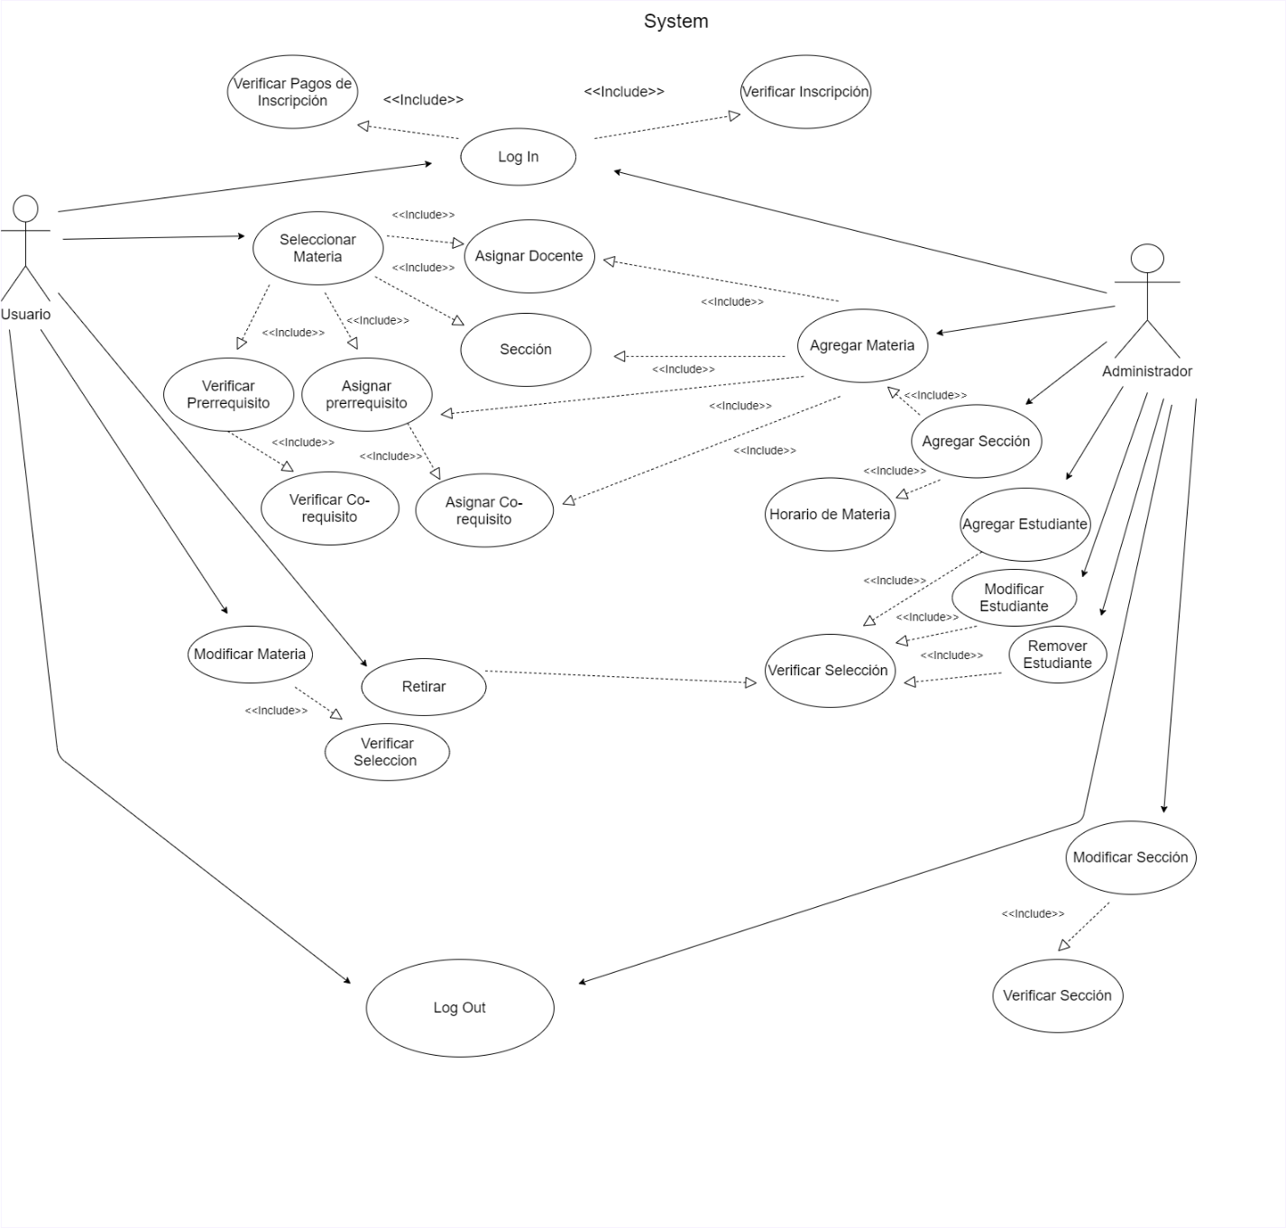

## 6. Diagrama de bases de datos

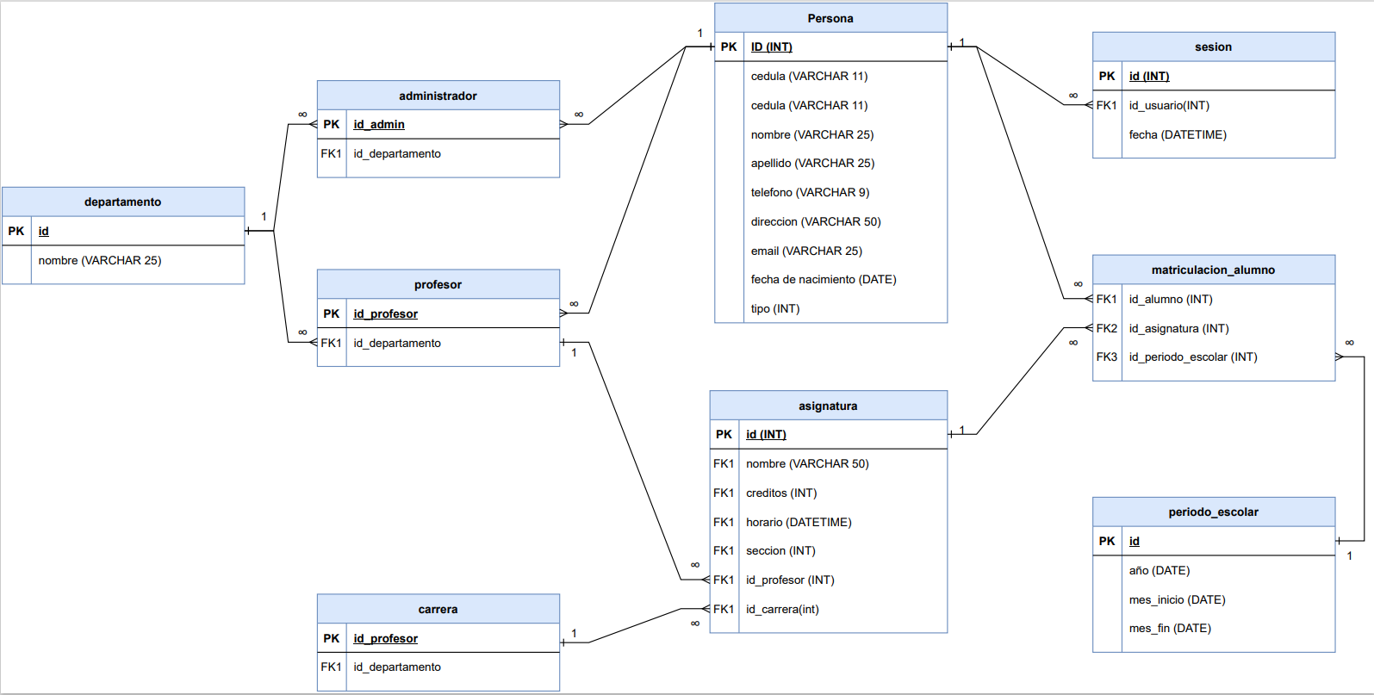

# **IMPLEMETACIÓN**

## 7. Análisis de riesgo

El riesgo es un elemento potencial que, si ocurre, tiene un efecto negativo en al menos uno de los objetivos del proyecto, tales como plazo, costo y/o calidad. Por eso analizamos los posibles riesgos que pudiesen existir en nuestro proyecto.

**IDENTIFICACIÓN, GESTIÓN Y EVALUACIÓN DE LOS RIESGOS:**

**Factor riesgo:** Desastres naturales

**Tipo:** Riesgoexterno

**Descripción:** Los fenómenos meteorológicos y climáticos severos a las cuales estamos propensos son: huracanes, incendios, tormentas tropicales, terremotos y tsunamis por mencionar los más probables.

**Consecuencia:** Daños a la infraestructura de la institución en donde se encuentran los servidores y demás equipos en general con los cuales el ITLA ofrece sus servicios. implicaría altos costos de reparación.

**Gestión:** Fortificación del área en donde se encuentran los equipos más importantes, que almacenan, procesan y distribuyen informaciones sensibles para el buen funcionamiento del sistema, tales como los servidores. Estos pueden ser alarmas contra incendio, racks indestructibles e impermeables, tener un Backus, resguardar los equipos bajo tierra.

**Análisis cuantitativo:**

|  |  |  |
| --- | --- | --- |
| **Probabilidad** | **Impacto** | **Prioridad** |
| 1 | 30 | 30 |

**Factor riesgo:** Fallo en el servicio

**Tipo:** Riesgo interno o externo

**Descripción:** Esto se puede dar por diversas causas ya sea externa o interna. Externa tales como algún ataque cibernético, que se vaya la electricidad por mucho tiempo, algún problema natural o interna la cual puede ser causado por el mismo empleado.

**Consecuencia:** Interrupción parcial de los procesos de selección de materias y de inscripción.

**Gestión:** Acción inmediata para buscar la solución del problema, luego buscar al responsable o la causa. Después aplicar medidas para que no vuelva a ocurrir. Por ejemplo capacitación del empleado e inversión en la seguridad informática.

**Análisis cuantitativo:**

|  |  |  |
| --- | --- | --- |
| **Probabilidad** | **Impacto** | **Prioridad** |
| 1 | 20 | 20 |

**Factor riesgo:** Empleados

**Tipo:** Riesgo interno

**Descripción:** Este factor de riesgo puede ser causado por desconocimiento, negligencia o una traición por parte del personal en gestión, por ejemplo: una mala configuración del sistema, algún error en el código fuente, como manipulación de la información, robo de equipos.

**Consecuencia:** Losservicios pueden dejar de funcionar de la manera correcta, implicaría costos de reparación.

**Gestión:** Despedir, amonestar o dependiendo del caso proceder de manera judicial con personal responsable.

**Análisis cuantitativo:**

|  |  |  |
| --- | --- | --- |
| **Probabilidad** | **Impacto** | **Prioridad** |
| 3 | 10 | 30 |

**Factor riesgo:** Información errónea o incompleta

**Tipo:** Riesgo Interno

**Descripción:** Esto riesgo puede ocurrir tanto porquien suministra la información como también por quien la digita, ya sea sin intención o de manera intencional

**Consecuencia:** Amonestación al responsable, posible atraso en la selección.

**Gestión:** Enviar un comunicado explicando el error **y** tomar acción inmediata para buscar la solución del problema

**Análisis cuantitativo:**

|  |  |  |
| --- | --- | --- |
| **Probabilidad** | **Impacto** | **Prioridad** |
| 1 | 20 | 20 |

## 8. Análisis de Costos y Beneficios.

El presente análisis está centrado en identificar las componentes de costos para el diseño, desarrollo y puesta en marcha de una plataforma para la selección de materias del Instituto Tecnológico Las Américas en respuesta a las deficiencias de capacidad que presenta el sistema ORBI para el manejo del alto volumen de usuarios que realizan sus selecciones al inicio de cada periodo cuatrimestral.

***Cabe destacar que las consideraciones del costo están evaluadas desde el punto de vista cualitativo en función de los costos ya que, Siendo el Itla una institución de características no lucrativas, no permite la comparación de los costos con beneficios económicos de ningún tipo.***

El análisis parte de la premisa que la decisión de implementar una plataforma para manejar la selección de materias ya está definida y nos encontramos en la segunda etapa del proceso de decisión, esto es, seleccionar entre los escenarios de *desarrollo a la medida o implementación de un producto comercial*.  
  
Existen algunos elementos que van afectar la decisión, entre las que podemos mencionar, uso de software libre open-source, madurez de la industria y cobertura de las funcionalidades.   
  
Por lo pronto, se debe avanzar identificando en forma más precisa algunas métricas funcionales y técnicas que permitan dimensionar mejor el proyecto, nos referimos a:

• **Cantidad de usuarios**, idealmente tipificados por funcionalidad y acciones en cada módulo y etapa del proceso (consulta, modificación, otro),

• **Volumen transaccional** por tipo de transacción de negocios y periodicidad,

• **Requerimientos de almacenamiento** y archiving,

• **Cantidad de puntos de función y/o casos de uso** de las funcionalidades necesarias, sean estas en caso de su desarrollo desde cero o bien de la brecha existente en el caso de un programa producto.

• **Costos de infraestructura** tecnológica en el país, tanto en términos de inversión de hardware y software básico como de sus costos de mantención por un periodo de 5 años,

• **Niveles de productividad** de equipos de desarrolladores de software.  
  
Uno de los elementos que debe evaluarse al momento de una decisión entre desarrollo a la medida y adopción de un producto comercial para abordar la problemática de capacidad del ORBI, corresponde a los factores de riesgo mencionados y el apartado anterior lo cual es un buen predictor del nivel de riesgo del proyecto en sus dos modalidades. En el gráfico siguiente se muestra el referido espacio tridimensional anteriormente descrito.

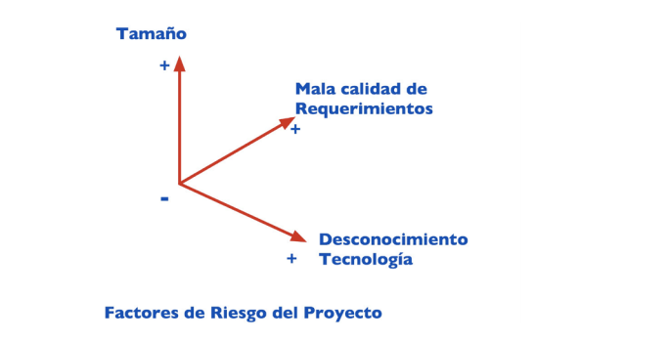

La estimación de costos para desarrollos a la medida puede tener márgenes de error bastante significativos en función del tamaño del proyecto y la precisión de las especificaciones. Incluso en algunos casos en los cuales no existe un proceso riguroso de control de cambios, la estimación de esfuerzo original puede resultar totalmente errónea. Por tal motivo, se deben utilizar métodos alternativos para la evaluación del esfuerzo del proceso con el objeto de utilizarlos como mecanismo de validación. Para ello un método que puede ser utilizado como una forma de validación complementaria es el peso porcentual del esfuerzo por actividad del proceso para un desarrollo de estas características las que podemos resumir en:

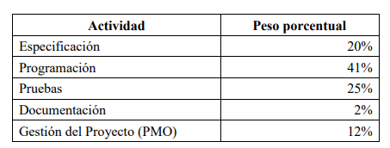

Cuando la solución está seleccionada aparecen otros costos, tales como: capacitación, adopción de usuarios, integración con procesos de negocio propios de cada implementación y finalmente las horas-hombre involucradas en la puesta en marcha del sistema.

En el caso de los sistemas la medida, no se cuenta con documentación ni material de capacitación, el cual debe ser desarrollado desde cero. Para los sistemas comerciales este tipo de documentación es parte del producto y por lo tanto no debe estimarse como costo separado, ya que habitualmente como parte del producto, estos cuentan con material estándar de capacitación y entrenamiento de los usuarios. En ciertas ocasiones sólo se hace necesario adecuarlos en función de las adaptaciones desarrolladas para la implementación en particular.  
  
Otro elemento importante a destacar es que en el caso de productos comerciales se puede desarrollar un proceso con entregas más parcializadas, ya que existe un producto funcional desde el comienzo del proyecto, cosa que no ocurre en el caso de los desarrollos a la medida, salvo que se utilice un enfoque metodológico basado en modelos ágiles.  
  
**Mantención y Soporte**

Una vez que el producto se encuentra operando, los costos están asociados fundamentalmente a modificaciones en el software, producto de cambios en los procesos de negocios, correcciones de errores y re-adopción de usuarios.

En el caso de los cambios en los procesos de negocios, el nivel de flexibilidad de productos comerciales es menor. Si la parametrización que se hizo a la hora de adaptarlo a los requerimientos de la organización fue muy profunda, puede resultar muy complejo adoptar nuevas versiones del producto.

La corrección de errores dependerá del tipo de relación contractual con la que se cuente con el proveedor del producto. En el caso de un desarrollo a la medida este esfuerzo está directamente relacionado con los conocimientos que la organización que opera el sistema de seleccion de materias tenga. Para un producto comercial, la corrección de errores dependerá del contrato de mantención que se establezca con el proveedor del mismo.

**Consideraciones Cualitativas**

Existen algunas consideraciones adicionales al momento de evaluar los costos, que son más de carácter cualitativo y que pueden influir en los costos finales del proyecto. Ellas están fundamentalmente asociadas a la calidad del mercado oferente en el país. Nos referimos a su madurez, competencias técnicas y de gestión de proyectos de este tipo y envergadura.   
  
Tomando en cuenta lo anterior, evaluamos que los costos del proyecto se contrastan puramente con beneficios cualitativos.

* reducción en el tiempo dedicado al proceso de selección.
* Aumento de la capacidad de manejar volúmenes de estudiantes.
* Reducción de la cantidad de errores y el tiempo dedicado a corregirlos
* Aumento del rendimiento de la plataforma ORBI como resultado de a reducción de la carga laboral.
* Reducción de perdidas económicas por inconsistencia de los datos al momento de seleccionar.
* reducción del volumen de reclamaciones y por tanto baja en la carga laboral del personal de caja, servicio al cliente y administrativo.

En el caso que en la institución no se cuente con profesionales conocedores de la tecnología, esto incorpora riesgos importantes, los cuales en el largo plazo se traducen en mayores costos. Otro elemento adicional a la hora de evaluar costos es la experiencia de la empresa adjudicada para el desarrollo de este proyecto en términos de cantidad de proyectos de similar envergadura que hayan desarrollado en el pasado.

Es parte del análisis y de elementos que pueden influir en el costo de la solución, las restricciones institucionales que pudieren existir. Nos referimos a condicionantes a la hora de la contratación o bien definiciones de estándares tecnológicos nacionales que impacten en la decisión. Un ejemplo de ello es la opción que ciertos Estados han tomado respecto del uso de open source versus productos comerciales o de restricciones asociadas a la contratación de servicios en modalidad cloud computing. Este tipo de normas y/o definiciones previas pueden encarecer la solución definida.

*Volumen de costos estimados de acuerdo a la capacidad requerida*  
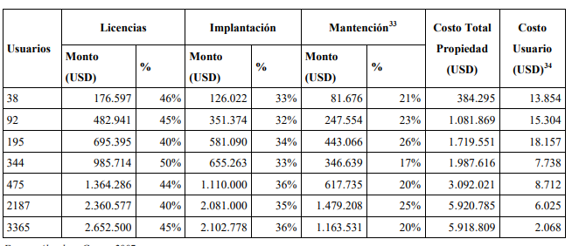

*Distribución porcentual de los costos*

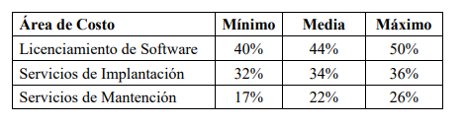

En cada una de estas actividades se plantean prácticas que definen un proceso estructurado para la adquisición.

• **Gestión de Proyecto**: Fase inicial del proyecto en la cual se definen los aspectos centrales de su diseño y posterior administración, como parte de esta etapa del proceso se deben considerar, planificación, monitoreo y control, gestión integrada, gestión de requerimientos y administración del riesgo.

• **Adquisición**: En la etapa de contratación se contemplan una serie de prácticas que dicen relación con dicho proceso, estos son, desarrollo y solicitud de proveedores, gestión de cambios, desarrollo de requerimientos, gestión técnica de adquisición, verificación de adquisición y proceso de validación de adquisición.

• **Soporte:** En esta etapa del proceso se definen las prácticas asociadas a etapas tardías del mismo, nos referimos a, gestión de la configuración, toma de decisiones y resolución de conflictos, análisis y métricas y aseguramiento de calidad.

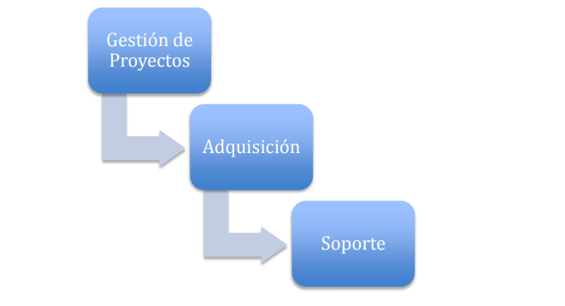

## 9. Prototipo

* 1. **Login**

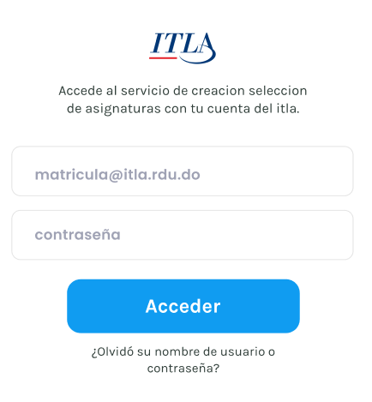

**9.2 Inicio**

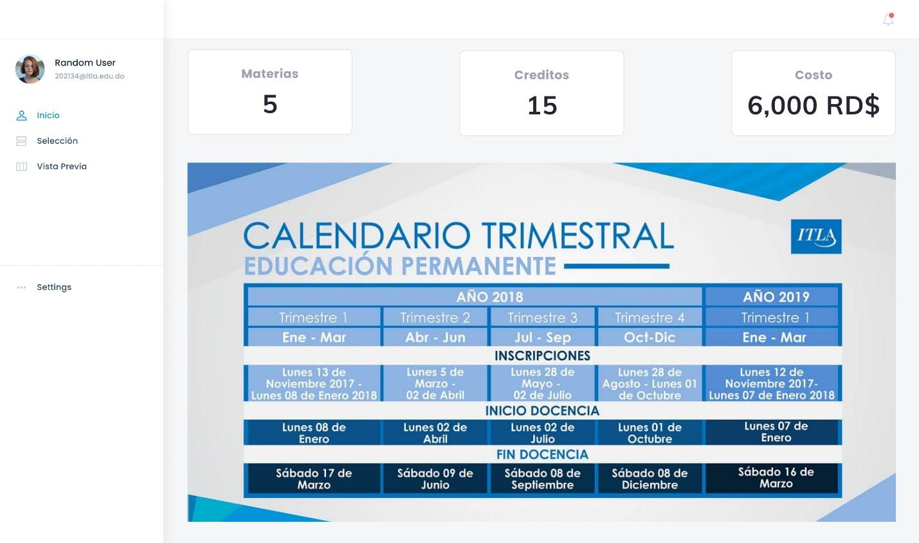

**9.3 Selección**

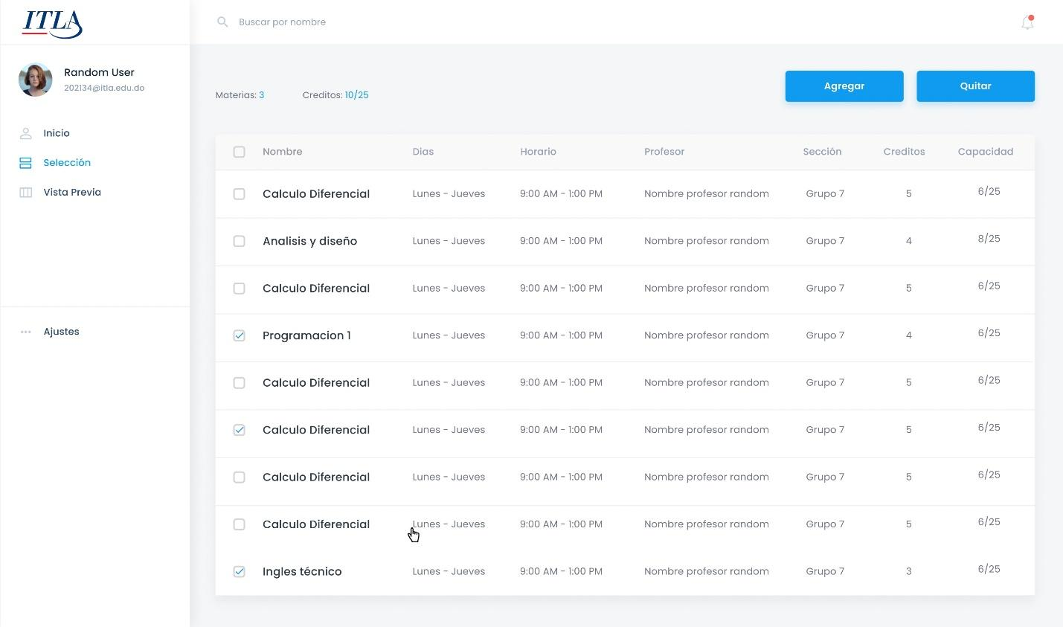

**9.4 Vista previa**

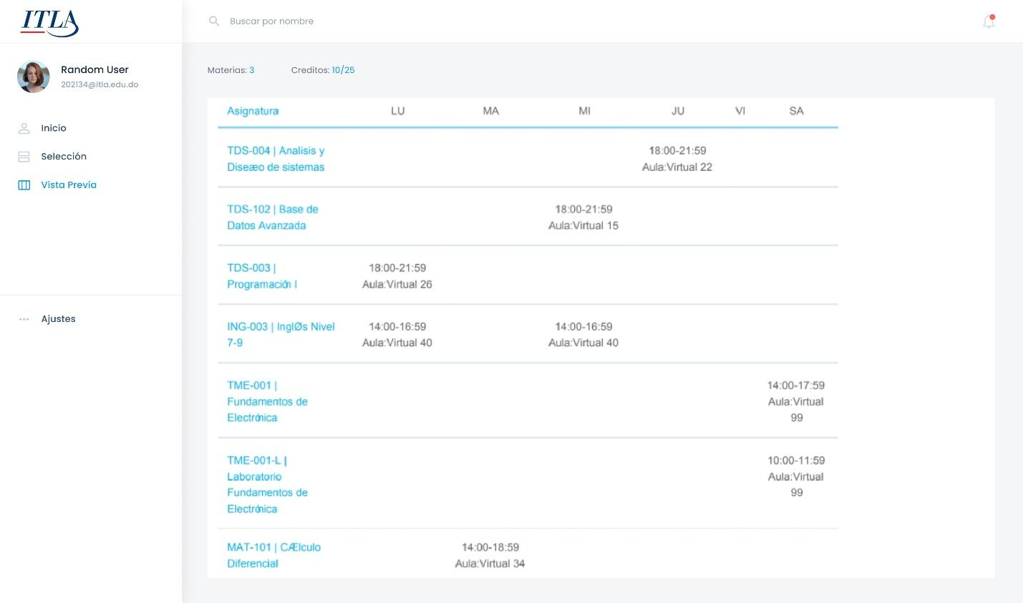

**9.5 Prototipo funcinal**

Por medio de este link puede acceder al prototipo y verlo en funcionamiento, al entrar busque en la parte superior derecha el botón play al lado del botón login y ejecute el prototipo:

[**https://www.figma.com/file/3bBOUlKOpws3UCxneR10se/Proyecto-final-an%C3%A1lisis-y-dise%C3%B1o?node-id=0%3A1**](https://www.figma.com/file/3bBOUlKOpws3UCxneR10se/Proyecto-final-an%C3%A1lisis-y-dise%C3%B1o?node-id=0%3A1)